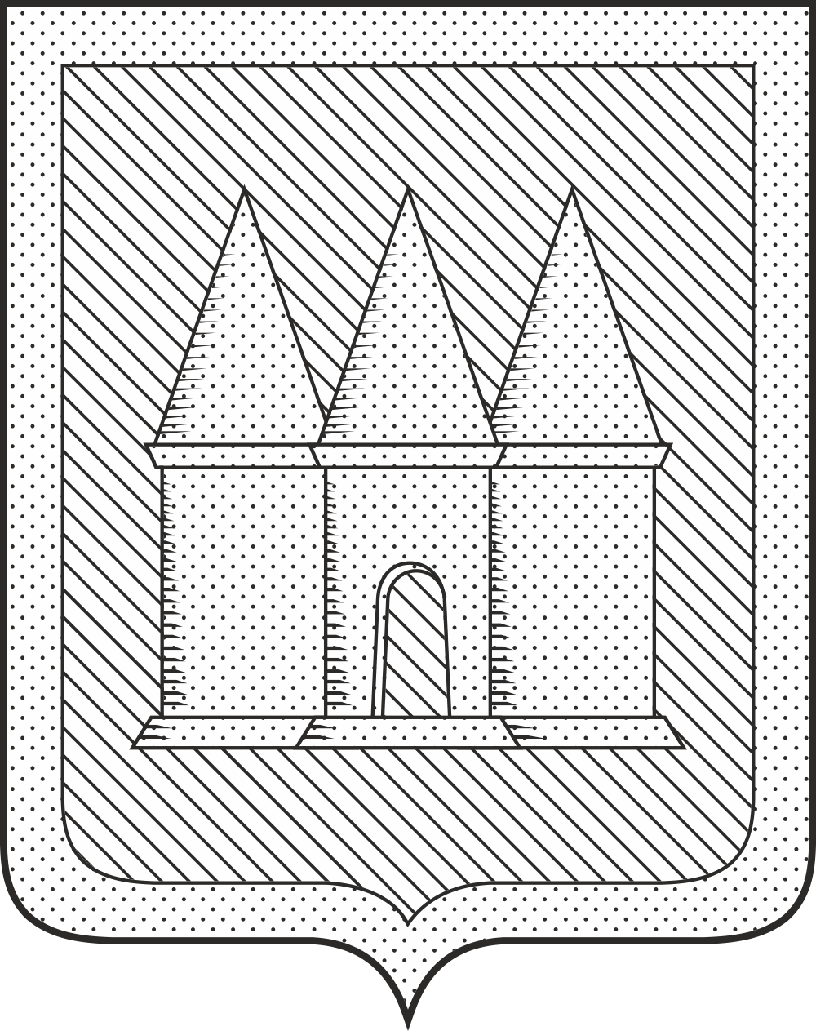

Российская Федерация
Брянская область
Мглинский районный Совет народных депутатов

РЕШЕНИЕ

проект
от мая 2025 года №7-
г. Мглин

О внесении изменений в состав Президиума Мглинского районного Совета народных депутатов седьмого созыва

Руководствуясь ст. 32 Устава Мглинского района, ст. 25 Регламента Мглинского районного Совета народных депутатов, Положением о Президиуме Мглинского районного Совета народных депутатов, утверждённым решением Мглинского районного Совета народных депутатов от 12.11.2014 г. № 5-27, Мглинский районный Совет народных депутатов
РЕШИЛ:
1. Внести в состав Президиума Мглинского районного Совета народных депутатов седьмого созыва, утвержденного решением Мглинского районного Совета народных депутатов от 03.10.2024 г. № 7-12, следующие изменения:
1.1. Включить в состав Президиума Мглинского районного Совета народных депутатов:
ФИО- заместителя главы Мглинского района;
ФИО - председателя постоянной комиссии по аграрным вопросам и природопользованию.
1.2. Исключить из состава Президиума Мглинского районного Совета народных депутатов Перешивко Анатолия Петровича.
2. Данное решение вступает в силу с момента подписания.
3. Данное решение опубликовать в официальном издании «Муниципальный вестник» и разместить на официальном сайте Мглинского района в сети Интернет.

Глава Мглинского района Н.В. Воликова

